Technisch ontwerp

Project: Sfeer en Gevoel

Shared Service Center

Edisonweg 4a

Projectleider: Mohamed Salim

Datum: 03-12-2020

Versie: 1.0

1

Inhoudsopgave

Inhoudsopgave 2

1. Inleiding 3

1.1 Algemeen 4

1.2 Situatie 4

1.3 Inhoud van de Technisch Ontwerp 4

2. Fysiek ontwerp 5

2.1 Plan 5

2.2 Opsomming te verrichte activiteiten 5

2.3 Te gebruiken apparaten/omgeving 5

3.0 Inrichting omgeving 8

3.1 Installatieoverzicht 8

3.2 Inrichtingen permissies 8

3.3 Applicaties 8

4.0 Inrichting services en gebruikers 9

4.1 Te gebruiken services 9

4.2 Gebruikers 9

4.3 Rechten 9

4.4 Licentie 9

5.0 Testplan 10

5.1 Waarom wordt er getest 10

5.2 Wanneer testen 10

5.3 Wie gaat testen 10

5.4 Waar wordt getest 10

5.5 Wat wordt getest 10

5.6 welke testen worden uitgevoerd 10

6.0 Handleidingen 11

6.1 Installatie op AI-server 11

Installatie jupyter lab via Docker: 11

Installatie Jupyterlab 12

Installatie Deepface AI 13

Installatie Zoom 14

6.2 Installatie – (zoom / eindgebruiker / kanidaat) 15

Installatie Zoom 15

6.3 Gebruikshandleiding AI 16

Zoom meeting starten 16

Conversie mp4 naar JPG 18

Jupyter Lab gereed maken voor AI 20

Script maken voor AI 22

AI script uitvoeren 23

7.0 Handtekening 24

# 1. Inleiding

Dit Technisch ontwerp zal een inhoudelijk beeld geven van alle technische aspecten van project Sfeer en Gevoel. Er wordt beschreven welke onderdelen nodig zijn en hoe deze ingericht moeten worden om de gewenste test omgeving te realiseren.

Het technisch ontwerp geeft een beeld van de functionaliteiten die met de opdrachtgever zijn vastgelegd. Een technisch ontwerp geeft ook en gedetailleerd beschrijving van de infrastructuur die de functionaliteiten mogelijk maakt. Het geeft ook aan hoe de totaaloplossing getest worden.

## 1.1 Algemeen

In dit Technisch ontwerp komen de volgende onderdelen aan bod:

* Python 3.7.3
* Jupyter lab
* Het configureren van een standaard webcam naar een (AI) webcam
* Type muziek dat gedraaid zal worden
* Data analyse via Excel

## 1.2 Situatie

In de huidige situatie is er een vooronderzoek gedaan voor dat de project echt begon. De vooronderzoek ging over hoe muziek invloed heeft op mensen en wat voor type muziek het juiste is voor ons onderzoek.

## 1.3 Inhoud van de Technisch Ontwerp

* De inrichting van de omgeving in Jupyter lab
* De inrichting van de omgeving in Python 3.7.3
* Fysiek ontwerp van de testomgeving
* Een testplan
* Installatie handleidingen
* Gebruikers handleidingen

# 2. Fysiek ontwerp

Ontwerpen doe je vaak in afstemming met de opdrachtgever en je projectleden om tot een reële ontwerp te komen. Daarbij is het van belang dat alle activiteiten en beschikbare informatie overzichtelijk en duidelijk worden weergegeven. Zo weet iedereen welke informatie er is, wat er gedaan is, en wat er nog moet gebeuren. Een fysiek model is een realistisch en tastbaar driedimensionaal model van een ontwerp.

## 2.1 Plan

Het plan zoals beschreven staat in het functioneel ontwerp is om vast te stellen of wij de werksfeer en gevoel binnen in het SSC kunnen verbeteren doormiddel van het afspelen van muziek. Bij het onderzoek gaan de volgende emoties gemeten worden bij de studenten:

* Blij
* Boos
* Verdrietig
* Neutraal

Dit zijn de emoties die gemeten zullen worden doormiddel van onze kunstmatig intelligente camera.

## 2.2 Opsomming te verrichte activiteiten

* i.v.m. corona zal de onderzoek gedaan worden via een zoom meeting.
* De zoom meeting zal opgenomen worden.
* De configuraties gebeuren binnen de programma’s Python en Jupyter lab.
* Een afspeellijst aanmaken via YouTube.
* Een analyse van de 2 onderzoeken die worden verwerkt in Excel.

## 2.3 Te gebruiken apparaten/omgeving

Voor de AI server heb je de volgende minimale specificaties nodig:

|  |  |
| --- | --- |
| Server | Intel i5 |
| Werkgeheugen | 16 GB |
| Opslag | 14 GB |
| IP-adres | DHCP |
| Netwerk | Thuis netwerk |
| Software | Python versie 3.7.3 |
| Software | Jupyter notebook versie 6.0.3 |

Voor de zoom deelnemers heb je de volgende minimale specificaties nodig:

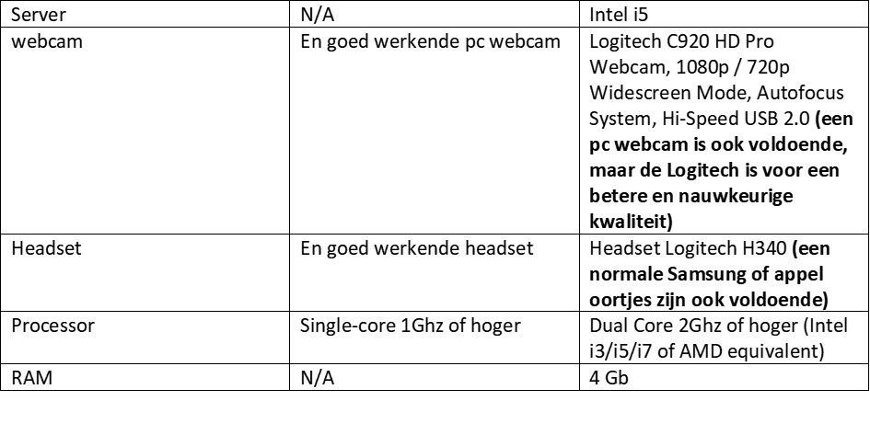Het afspeellijst dat gebruikt zal worden voor het onderzoek:

|  |  |  |
| --- | --- | --- |
| Maandag Onderzoek (11-01-2021) | | |
| Ochtend Onderzoek | Titel | Artist |
|  | Release the Bats | The Birthday Party |
| All By Myself | Celine Dion |
| Your Hand in Mine | Explosions InThe Sky |
| Bizet: Carmen | Georges Bizet |
| I Want You Back | The Jacksons 5 |
| Middag Onderzoek | Titel | Artist |
|  | The Distant Path | Les Reveries |
| Beautiful Boyz | CocoRosie |
| Never Gonna Give You Up | Rick Astley |
| Bohemian Rhapsody | Queen |

|  |  |  |
| --- | --- | --- |
| Dinsdag Onderzoek (12-01-2021) | | |
| Ochtend Onderzoek | Titel | Artist |
|  | Evil | Interpol |
| I’m Jim Morrison, I’m Dead | Mogwai |
| Way down We Go | KALEO |
| Eye of the Tiger | Survivor |
| Summer Of ‘69 | Bryan Adams |
| Middag Onderzoek | Titel | Artist |
|  | Addicted To Love | Ciccone Youth |
| Teen Age Riot | Sonic Youth |
| Clear Language | Balmorhea |
| Eye Of The Tiger | Survivor |
| The Pot | Tool |

|  |  |
| --- | --- |
| Woensdag Onderzoek (13-01-2021) | |
| Ochtend Onderzoek | Het onderzoek was gedaan zonder muziek. |
| Middag Onderzoek | Het onderzoek was gedaan zonder muziek. |

|  |  |  |
| --- | --- | --- |
| Donderdag Onderzoek (12-01-2021) | | |
| Ochtend Onderzoek | Titel | Artist |
|  | The Distant Path | Giacomo Puccini |
| Slower | Altobelli |
| Jij Denkt Maar Dat Je Alles Mag Van Mij | Andre Hazes |
| Nuages Creux | Lydia Baskow Trio |
| Wind Of Change | Scorpions |
| Middag Onderzoek | Het onderzoek was gedaan zonder muziek. | |

# 3.0 Inrichting omgeving

## 3.1 Installatieoverzicht

Om de AI omgeving op te kunnen zetten zijn de volgende installaties en configuraties nodig.

|  |  |
| --- | --- |
| Python 3.7.3 | Python is een krachtige programmeertaal die makkelijk te leren is en waar je van alles mee kunt maken. Ook voor beginnende developers. Python wordt veel gebruikt bij de ontwikkeling van webapplicaties en voor data science. Binnen ons project wordt python gebruikt als basis taal voor onze codering |
| Jupyter Lab | De Jupyter Lab applicatie is een server-client applicatie waarmee notebook documenten gemaakt en uitgevoerd kunnen worden vanuit een webbrowser. Binnen ons project wordt er in Jupyter Lab gewerkt. |

## 3.2 Inrichtingen permissies

Gebruikers van het systeem zullen geen toegang hebben tot de applicaties. De beheerder van het systeem en de klant worden op de hoogte gesteld van de inloggegevens van de Python 3.7.3 en Jupyter Lab.

## 3.3 Applicaties

Tijdens de test en onderzoeksfase maken wij gebruik van de volgende software:

**Zoom**In zoom zal er een meeting gehouden worden, tijdens de meeting zullen de 2 onderzoek momenten verricht worden. Daarbij zal de meeting ook opgenomen worden zodat de beeldmateriaal gebruikt zal worden voor de AI server

**Online-convert**Met online convert zal de beeldmateriaal dat opgenomen wordt van een mp4 naar foto’s converten.

# 4.0 Inrichting services en gebruikers

## 4.1 Te gebruiken services

De services die gebruik gaan worden in dit project zullen als volgt zijn:

* Python 3.7.3
* Jupyter Lab

## 4.2 Gebruikers

Er zullen geen afzonderlijke gebruikers aangemaakt moeten worden binnen de hard- of software m.u.v. de profile switcher en facial recognition module. Hiervoor zullen tijdens de testopstelling de gebruikers Mohamed Salim en Leon Pladdet in aangemaakt worden.

## 4.3 Rechten

De projectleden hebben alle rechten binnen dit systeem om de nodige configuraties aan te passen. Mondeling hebben we besloten dat de server alleen word herstart door de projectleider. Voor het (open) account zal er een user account worden aangemaakt met beperkte toegang.

## 4.4 Licentie

Voor de gebruikte hard- en software zijn geen licenties vereist. Alle software is open-source of gratis te gebruiken.

# 

# 5.0 Testplan

## 5.1 Waarom wordt er getest

Met de test willen we de gewenste functionaliteiten van het nieuwe systeem controleren. Tijdens de test willen we zoveel mogelijk problemen uit het systeem halen om voor de eindgebruiker in de toekomst de beste ervaring te leveren.

## 5.2 Wanneer testen

Er wordt gedurende de ontwikkel/testfase getest. Dit valt binnen de planning van het project.

## 5.3 Wie gaat testen

Voor het testen van de systemen zijn alle projectleden beschikbaar. Deze leden zullen dan ook betrokken zijn bij het testen van de systemen.

## 5.4 Waar wordt getest

Test zal plaats vinden binnen zoom.

## 5.5 Wat wordt getest

Bij het onderzoek gaan de volgende emoties gemeten worden bij de studenten:

* Blij
* Boos
* Verdrietig
* Neutraal

Ook zullen er 2 meet momenten zijn:

* Eerste zal zonder muziek.
* Tweede meet moment zal met muziek zijn. We gaan rustige muziek met/zonder tekst en we gaan ook drukke muziek met/zonder tekst gebruiken voor onze onderzoek.

## 5.6 welke testen worden uitgevoerd

De daadwerkelijke testen die zullen worden uitgevoerd zullen gedocumenteerd worden in het testrapport, tevens als de resultaten en conclusie van deze tests.

# 6.0 Handleidingen

## 6.1 Installatie op AI-server

### Installatie jupyter lab via Docker:

1. Installeer de laatste versie van docker desktop via de [website](https://www.docker.com/products/docker-desktop):
2. Open het gedownloade .exe bestand.
3. De docker setup wordt als administrator uitgevoerd.
4. Het volgende menu zal openen. Druk hierbij op “Ok”

1. Docker zal zichtzelf uitpakken en installeren.
2. Na de installatie is een restart van windows nodig dit kan eenvoudig door op de “close and restart” knop te drukken.

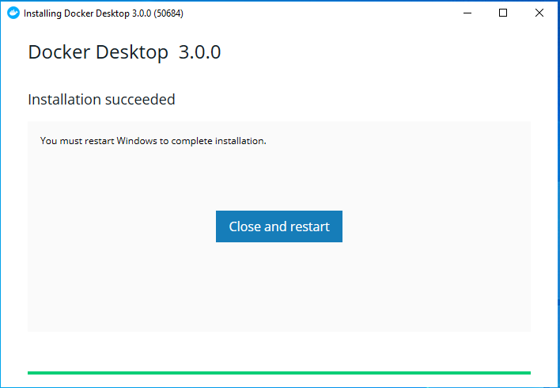

### Installatie Jupyterlab

1. Open docker desktop
2. Open command prompt en voer het volgende script uit

docker run -p 8888:8888 *-e JUPYTER_ENABLE_LAB=yes*  jupyter/scipy-notebook

1. Na het installeren zal Jupyter lab automatisch opstarten
2. Kopieer de onderste link en open hem in uw browser en controleer of Jupyter lab is opgestart

### Installatie Deepface AI

1. Open Jupyter Lab in uw browser en klik op Python 3 in de Notebook sectie

1. Vul het onderstaande commando in de bovenste textbalk in en druk hierna op de uitvoer knop om dit commando uit te voeren. Python zal dan de Deepface AI libary gaan installeren.

*pip install deepface*

1. Deepface AI is nu geinstalleerd in Jupyter Lab.

### Installatie Zoom

1. Installeer de laatste versie van zoom client for meetings via de [website](https://zoom.us/download#client_4meeting):
2. Open het gedownloade .exe bestand.
3. En volg de stappen in het installatie menu
4. Open Zoom en maak een account aan of log in met uw bestaande zoom account.

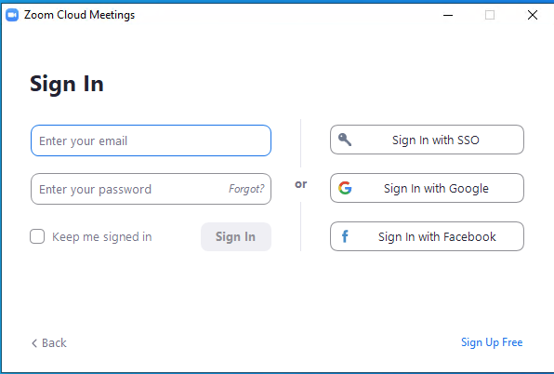

1. U bent ingelogd

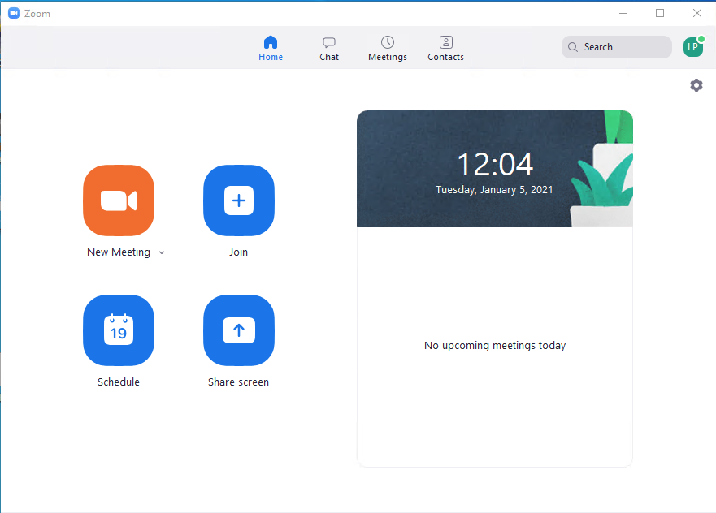

## 6.2 Installatie – (zoom / eindgebruiker / kanidaat)

### Installatie Zoom

1. Installeer de laatste versie van zoom client for meetings via de [website](https://zoom.us/download#client_4meeting):
2. Open het gedownloade .exe bestand.
3. En volg de stappen in het installatie menu

## 6.3 Gebruikshandleiding AI

### Zoom meeting starten

1. Start Zoom op en start een nieuwe meeting



1. Er zal een nieuwe zoom meeting gestart worden.Afbeelding met tekst, schermafbeelding, monitor, scherm

   Automatisch gegenereerde beschrijving
2. Deel de Invite link met uw kanidaten
3. Start een opname van de zoom meeting door op de Recordknop te drukken.

Let wel op dat het toestemmingsformulier is ingevuld door de kanidaten

1. U kunt nu uw onderzoek uitvoeren.
2. Stop de opname door op de stop recordknop te drukken.



1. Beëindig de zoom meeting via de End knop

### Conversie mp4 naar JPG

1. Afbeelding met tekst

   Automatisch gegenereerde beschrijvingOpen de [onlineconverter webiste](https://image.online-convert.com/convert-to-jpg) in uw browser
2. Klik op “Choose Files”
3. Open de volgende mappen: Documenten -> Zoom -> meeting
4. Selecteer Zoom_0.mp4 en druk op openen

1. Laat de instellingen standaard en klik op “Start Conversion”

De Online converter zal de mp4 video converteren in jpg frames

1. Klik op “Download selected files as ZIP”

Er zal nu een zip bestand downloaden.

1. Pak het ZIP bestand uit in een makkelijk bereikbare map. Zoals Bureaublad, Documenten & Downloads.
2. Noteer het aantal uitgepakte bestanden
3. Ga naar de [Array generator website](https://www.rapidpurple.com/tool_src/arraycreator.html)10.
4. Vul het formulier als volgt in:

Array Name: zoom_array

Indexed Array Length: het aantal uitgepakte bestanden (Stap 8)

Index Value: Zoom_0_

Ext: .jpg

Index Style 1

Add Numerical Values: Yes

Druk Op Numerical Enter en laat deze webpagina open staan.

### Jupyter Lab gereed maken voor AI

1. Start Jupyter Lab door command prompt te openen en voer het volgende script uit te voeren:

docker run -p 8888:8888 *-e JUPYTER_ENABLE_LAB=yes*  jupyter/scipy-notebook

1. Kopieer de onderste link en open hem in uw browser
2. 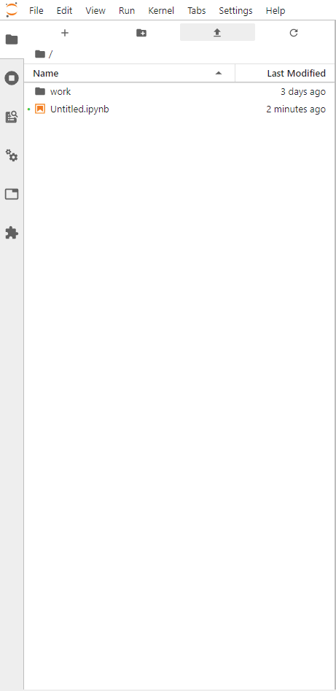Open Jupyter Lab in uw browser en klik op Python 3 in de Notebook sectie
3. Klik in de linker sidebar op de upload knop
4. Selecteer de alle uitgepakte foto’s (stap 7) en druk op “openen”

### Script maken voor AI

1. Pas het volgende commando aan met de volgende stappen:
   1. Kopieer vanuit de eerder gemaakte array het geel gemarkeerde stuk en plaats dit ip de plek van %array%.

zoom_array = new Array("zoom_0_000.jpg", "zoom_0_001.jpg", "zoom_0_002.jpg", "zoom_0_003.jpg", "zoom_0_004.jpg", "zoom_0_005.jpg", "zoom_0_006.jpg", "zoom_0_007.jpg", "zoom_0_008.jpg", "zoom_0_009.jpg")

pip install deepface

from deepface import DeepFace

enforce_detection = false # wanneer er geen gezicht wordt herkend overslaan

objs = DeepFace.analyze([%array%])

#print("emotion: ",obj["dominant_emotion"])

print(obj)

print(objs)

Het script zal er als volgt uitkomen te zien:

pip install deepface

from deepface import DeepFace

enforce_detection = false # wanneer er geen gezicht wordt herkend overslaan

objs = DeepFace.analyze(["zoom_0_000.jpg", "zoom_0_001.jpg", "zoom_0_002.jpg", "zoom_0_003.jpg", "zoom_0_004.jpg", "zoom_0_005.jpg", "zoom_0_006.jpg", "zoom_0_007.jpg", "zoom_0_008.jpg", "zoom_0_009.jpg"])

print(objs)

### AI script uitvoeren

1. Ga terug naar Jupyter lab en plak het script in het textvak

# 7.0 Handtekening

|  |  |
| --- | --- |
| **Handtekeningen** | |
| **Student:**  *Naam Mohamed Salim* |  |
| **Projectcoach:**  *Naam*Kees Krijger |  |
| **Vak coach:**  *Naam Danny Esseling* |  |
| **Opdrachtgever:**  *Naam*Danny Esseling |  |